Das EVA-Prinzip

Beschrifte die einzelnen Schritte der elektronischen Datenverarbeitung.

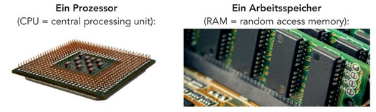
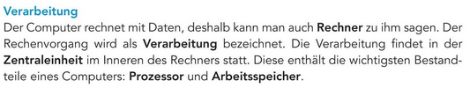
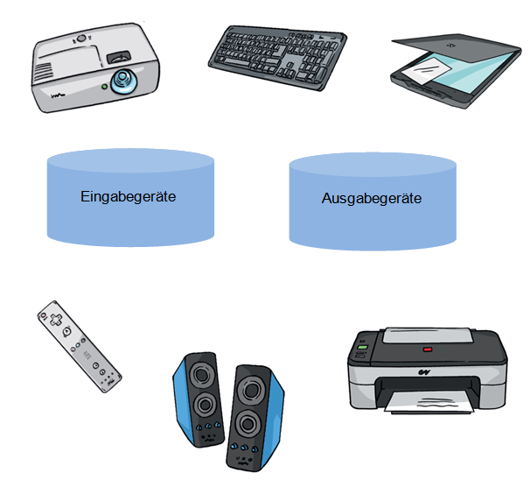
Lösung:

Eingabe |  | Verarbeitung |  | Ausgabe
